Báo cáo tuần 40

1. Các thiết bị truyền dữ liệu thông qua ethernet như thế nào ?

Đối với việc truyền dữ liệu thông qua một cơ chế gọi là frame.

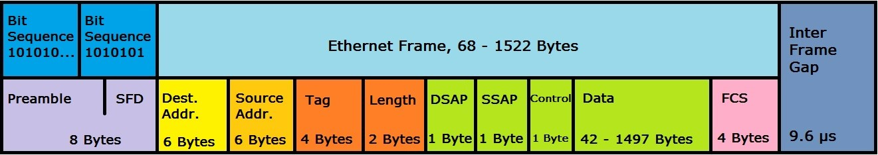

Tại thiết bị gửi:

Thiết bị gửi phải biết được địa chỉ MAC của thiết bị cần gửi và các thông tin cần gửi sẽ được chia nhỏ thành các packet chứa trong trường data của frame, thiết bị gửi sẽ chứa vào trường Source address địa chỉ MAC của mình và trường Dest.Addr địa chỉ MAC của thiết bị nhận, và gửi đi.

Frame sẽ đi qua đường dẫn Ethernet đến thiết bị nhận, trên đường đi có thể đi qua các thiết bị Hub hoặc switch.

Tại thiết bị nhận:

Thiết bị nhận sẽ được báo hiệu có data truyền đến nhờ vào trường preamble ở đầu của frame, sau khi trường preample kết thúc, thiết bị nhận có thể kiểm tra địa chỉ nhận có tương thích hay không, nếu tương thích thiết bị sẽ tiếp tục các bước đọc dữ liệu và gửi phản hồi về thiết bị nhận theo như địa chỉ trên trường Source.Addr.

Thiết bị nhận cũng có thể kiểm tra được dữ liệu truyền đi có nguyên vẹn hay không nhờ vào tính toán một giá trị nhất định do các thành phần dữ liệu cấu thành và so sánh đó với trường FCS, nếu đồng nhất nghĩa là dữ liệu truyền đi là nguyên vện, nếu không sẽ gửi một yêu cầu gửi lại đến thiết bị gửi nhờ vào địa chỉ MAC trên trường DEST.Addr.

1. Cách hoạt động của switch:

Switch hoạt động bằng cách ghi nhớ những địa chỉ MAC đến từ tường port kết nối, cụ thể như sau:

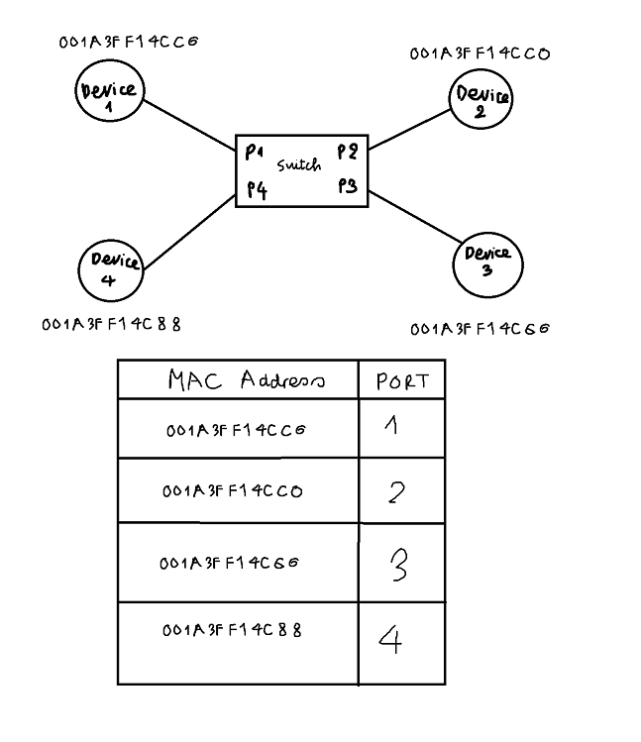

Khi bắt đầu vận hành vì chưa có thông tin về các thiết bị nối với các port nên switch hoạt động giống như hub, ví dụ:

Khi thiết bị 1 truyền dữ liệu đến cho thiết bị 2, thiết bị 1 sẽ thu gọn thông tin cần gửi trong frame và sau đó chuyển đi, khi frame đến switch, switch sẽ đọc hai trường dest.addre và source.addr của frame, lúc này switch sẽ broad cast tín hiệu gửi đến tất cả các port còn lại (do không có thông tin về dest.addr) và đồng thời ghi nhớ địa chỉ MAC của thiết bị 1, điền địa chỉ này vào MAC table.

Fram chỉ đc thiết bị 2 nhận do có địa chỉ trường DEST.addr trung với địa chỉ MAC thiết bị 2. Khi thiết bị 2 nhận đc tín hiệu và phản hồi về thiết bị 1, một lần nữa lại đi qua switch , switch lại ghi nhớ địa chỉ MAC của thiết bị 2 và đưa nó vào bản địa chỉ MAC đồng thời chỉ truyền dữ liệu đến port có ghi nhớ địa chỉ MAC thiết bị 1.

Quá trình broad cast sẽ diễn ra cho đến khi switch ghi nhớ hết tất cả địa chỉ MAC của các thiết bị tương ứng với từng PORT.

Một điều cần lưu ý là MAC address table có giới hạn nên nếu 1 thiết bị trong một thời gian nhất định không giao tiếp đến các thiết bị khác thì địa chỉ MAC của nó trong bản address table sẽ bị xóa và thay thế bởi địa chỉ của 1 thiết bị khác.

Switch còn có cơ chế filter, khi các thiết bị có chung 1 port khi giao tiếp sẽ không cần đi qua switch, bằng cách ghi nhớ địa chỉ tương ứng với từng port switch có thể bỏ qua không process tín hiệu đó.

1. Phương thức truyền TCP:

TCP là 1 phương thức truyền dữ liệu trong mạng ethernet sao cho dữ liệu được truyền đi phải đến được đích một cách ổn định.

TCP được chứa trong trường data của ethernet frame bắt đầu từ TCP header cho đến hết TCP pay load như hình bên dưới:

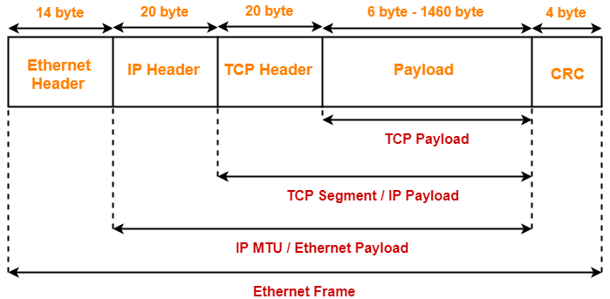

TCP header:

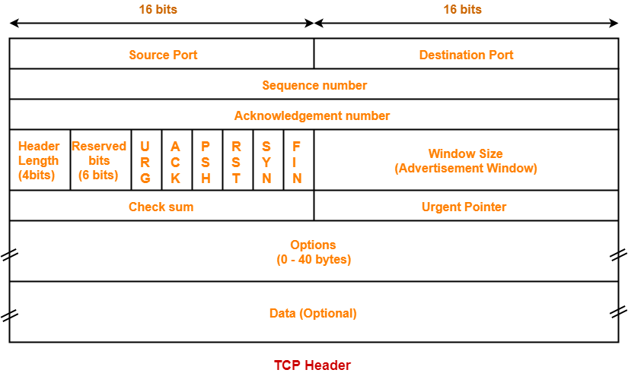

Nếu truyền thông qua LLC cần thêm thông tin về địa chỉ IP chứa trong IP header với format như sau:

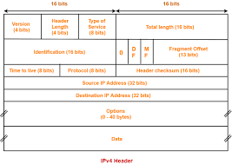

TCP handshake:

Đây là cách thiết lập liên kết truyền giữa hai thiết bị trên nền tảng TCP:

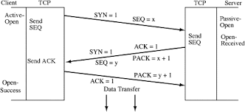

Đầu tiên thiết bị truyền sẽ truyền 1 TCP header với giá trị của syn flag là 1 nhằm báo hiệu việc đồng bộ hóa giữa thiết bị truyền và thiết bị nhận, đồng thời gửi 1 giá trị x trong trường sequence number của TCP header.

Sau khi đã nhận được tín hiệu từ thiết bị truyền, thiết bị nhận sẽ phản hồi bằng việc truyền lại 1 TCP header với giá trị của ack flag là 1 nhằm xác nhận đã nhận được tín hiệu truyền đến, đồng thời acknowledgement number sẽ là x+1. Bit syn flag cũng sẽ là 1 nhằm yêu cầu đồng bộ ngược lại với thiết bị truyền, trên trường sequence number sẽ là 1 giá trị y.

Sau khi đã nhận được phản hồi từ thiết bị nhận, thiết bị gửi gửi lại 1 tín hiệu với ack flag là 1 và acknowledgement number sẽ là y + 1.

Vậy là liên kết đã được thiết lập, hai thiết bị có thể truyền thông tin từ đây.